**教材过关卷(5)**

**一、我会填。(每题4分，共12分)**

1．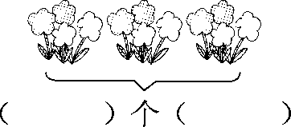

2．

加法算式：______________　　(　　)×(　　)＋(　　)＝(　　)

乘法算式：______________　　(　　)×(　　)－(　　)＝(　　)

3．把下面的加法算式改写成乘法算式，乘法算式改写成加法算式。

(1)4＋4＋4＝(　　)×(　　)

(2)0＋0＋0＋0＋0＝(　　)×(　　)

(3)7×3＝(　　)＋(　　)＋(　　)

(4)4×5＝(　　)＋(　　)＋(　　)＋(　　)

**二、我会判。(每题3分，共15分)**

1．2个3相加的和与3个2相加的和相等。 (　　)

2．5×3＝15，读作5乘3等于15。 (　　)

3．两个乘数都是6，积是多少？列式为：2×6＝12。 (　　)

4．计算3×5和5×3用同一句口诀。 (　　)

5．4×3可以用四三十二想出得数。 (　　)

**三、我会算。(10分)**

3×3＝ 4×5＝ 5×2＝ 2×3＝ 3×4＝

6×2＝ 4×6＝ 2×2＋4＝ 5×5－5＝ 3×6＋5＝

**四、按要求画一画。(每题5分，共10分)**

1．每组画3个○，画4组。　　　2.画图表示5×2的含义。

加法算式：__________________

乘法算式：__________________

**五、解决问题。(1题11分，2题14分，3题13分，4题15分，共53分)**

1．兰兰家客厅的地砖，横着看每行是6块，竖着看每列是5块。一共铺了多少块地砖？

2．文具店的钢笔有5支装的，有6支装的。

(1)王老师两种钢笔各买一盒，王老师买了多少支钢笔？

(2)李老师只买了6支装的4盒，李老师买了多少支钢笔？

3．有18名乘客乘坐4辆小汽车，座位够吗？(本题不考虑司机的座位)



4.书店有3种价钱的笔记本。

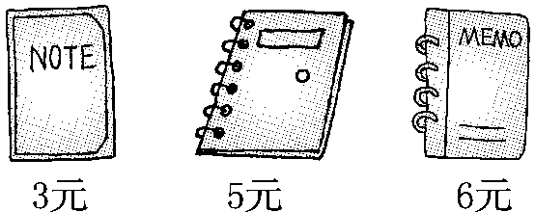

(1)买4本3元的笔记本要花多少钱？

(2)买1本5元的和3本6元的，一共要花多少钱？

(3)你还能提出其他数学问题并解答吗？

**答案**

一、1．3　4　4＋4＋4＝12 3×4＝12(或4×3＝12)

2．4×4＋3＝19　5×4－1＝19

3．(1)4×3(或3×4)　(2)0×5(或5×0)　(3)7＋7＋7　(4)5＋5＋5＋5

二、1.√　2.√

3．×　**[点拨]**列式应为6×6＝36。

4．√

5．×　**[点拨]**用三四十二想出得数。

三、9　20　10　6　12　12　24　8　20　23

四、1．

2．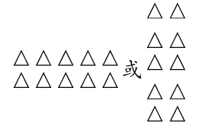

五、1．6×5＝30(块)

2．(1)6＋5＝11(支) (2)6×4＝24(支)

3．4×4＝16(人)　18>16　不够

4．(1)4×3＝12(元)

(2)5＋3×6＝23(元)

(3)(答案不唯一)

买3本5元的笔记本要多少钱？

3×5＝15(元)